Ngày soạn:  00/00/2022 | Kế hoạch dạy |  | NHÓMTRƯỞNG DUYỆT | BAN GIÁM HIỆU DUYỆT
 | Lớp | 7B1-7B10 | Đào Thị Nhẫn
 | Tuần
 | Tiết
 | Ngày

TÊN BÀI DẠY: QUYỀN VÀ NGHĨA VỤ CỦA CÔNG DÂN TRONG GIA ĐÌNH
Môn học: GDCD; lớp: 7
Thời gian thực hiện: ..... tiết

I. MỤC TIÊU:
1. Về kiến thức:
- Nêu được khái niệm và vai trò của gia đình, quy định cơ bản của pháp luật về quyền và nghĩa vụ của các thành viên trong gia đình.
-Nhận xét được việc thực hiên quyền và nghĩa vụ trong gia đình của bản thân và của người khác.
- Thực hiện nghĩa vụ của bản thân đối với ông bà, cha mẹ và anh chị em trong gia đình bằng những việc làm cụ thể.
-Tự chủ và tự học:Nhận biết được hành vi vi phạm pháp luật về quyền và nghĩa vụ của công dân trong gia đình.
- Điều chỉnh hành vi:Thực hiện được nghĩa vụ của bản thân đối với ông bà, cha mẹ và anh chị em trong gia đình bằng những việc làm cụ thể.
- Tư duy phê phán: Đánh giá, phê phán, ngăn chặn được những hành vi, việc làm vi phạm đến quyền và nghĩa vụ của công dân trong gia đình.
- Hợp tác, giải quyết vần đề: Hợp tác với các bạn trong lớp trong các hoạt động học tập; cùng bạn bè tham gia các hoạt động cộng đồng nhằm thực hiện được quyền và nghĩa vụ của bản thân đối với gia đình.
3. Về phẩm chất:
- Nhân ái: Thể hiện tình yêu thương và những việc làm thực hiện nghĩa vụ đối với những người thân trong gia đình
- Yêu nước: Có niềm tin yêu đối với những quy định của pháp luật.
- Trách nhiệm: Có ý thức và tích cực tham gia các hoạt động tập thể, hoạt động cộng đồng để thực hiện quyền và nghĩa vụ của công dân trong gia đình.
II.THIẾT BỊ DẠY HỌC VÀ HỌC LIỆU.
1. Thiết bị dạy học: Máy chiếu power point, màn hình, máy tính.
2. Học liệu: Sách giáo khoa, sách giáo viên, sách bài tập Giáo dục công dân 7, luật hôn nhân và gia đình, tư liệu báo chí, thông tin, clip.
III. TIẾN TRÌNH DẠY HỌC:
1. Hoạt động 1: Mở đầu
a. Mục tiêu:
- Tạo được hứng thú với bài học.
- Học sinh bước đầu nhận biết tình cảm, mối quan hệ giữa các thành viên trong gia đình.
b. Nội dung: Giáo viên hướng dẫn học sinh tiếp cận với bài mới bằng trò chơi “Bạn là chuyên gia”
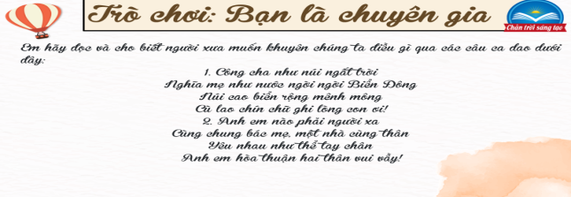
c. Sản phẩm: Câu trả lời của học sinh.
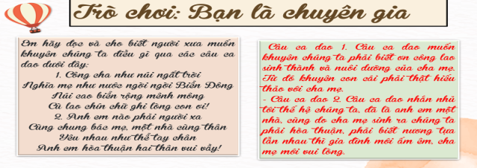
d. Tổ chức thực hiện:
Hoạt động của thầy, trò | Nội dung cần đạt
Bước 1: Chuyển giao nhiệm vụ học tập:
- GV giao nhiệm vụ cho HS thông qua trò chơi “bạn là chuyên gia”
Luật chơi:
- Em hãy đóng vai chuyên gia để trả lời câu hỏi.
- Bạn trả lời đúng sẽ được 10 điểm
Bước 2: Thực hiện nhiệm vụ học tập
- HS làm việc cá nhân, suy nghĩ, trả lời.
Bước 3: Báo cáo kết quả và thảo luận
- Học sinh trình bày câu trả lời.
- Giáo viên: Quan sát, theo dõi quá trình học sinh thực hiện, gợi ý nếu cần
Bước 4: Đánh giá kết quả thực hiện nhiệm vụ
- Gv nhận xét, đánh giá, chốt vấn đề và giới thiệu chủ đề bài học
Gia đình và tình cảm gia đình là điều thiêng liêng với mỗi con người . Để xây dựng gia đình hạnh phúc mỗi người phải thực hiện tốt bổn phận trách nhiệm của mình đối với gia đình .Vậy quyền và nghĩa vụ của công dân trong gia đình là gì? Ý nghĩa của quyền và nghĩa vụ của công dân trong gia đình như thế nào cô và các em sẽ cùng tìm hiểu trong bài học ngày hôm nay.
2. Hoạt động 2: Khám phá (Hình thành kiến thức mới)
Nhiệm vụ 1: Tìm hiểu nội dung: Gia đình và vai trò của gia đình
a. Mục tiêu:
- Nêu được khái niệm và vai trò của gia đình.
b. Nội dung:
- GV giao nhiệm vụ cho học sinh đọc thông tin, đọc các trường hợp và quan sát các hình ảnh trong sách giáo khoa và thảo luận.
- GV giao nhiệm vụ khám phá kiến thức bài học cho học sinh thông qua hệ thống câu hỏi, phiếu bài tập để hướng dẫn học sinh: khái niệm của gia đình.
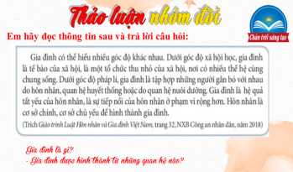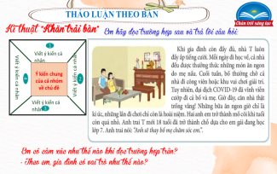
c. Sản phẩm:Câu trả lời của học sinh.
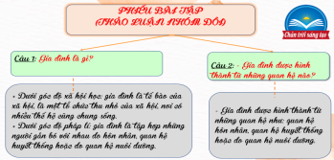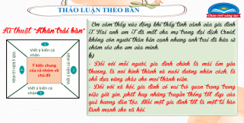
d. Tổ chức thực hiện:
Nhiệm vụ 1: Gia đình và vai trò của gia đình  Bước 1: Chuyển giao nhiệm vụ học tập:  - GV giao nhiệm vụ cho HS thông qua hệ thống câu hỏi của phiếu bài tập  *Gv yêu cầu học sinh đọc thông tin, quan sát hình ảnh và thảo luận nhóm đôi hoàn thành phiếu bài tập.  - Gia đình là gì?  - Gia đình được hình thành từ những quan hệ nào?  *Gv chia lớp thành các nhóm bàn , yêu cầu học sinh đọc thông tin và thảo luận theo nhóm bàn và trả lời câu hỏi theo kĩ thật khăn trải bàn.  a- Em có cảm xúc như thế nào khi đọc trường hợp trên?  b- Theo em, gia đình có vai trò như thế nào?  Bước 2: Thực hiện nhiệm vụ học tập  - Học sinh làm việc nhóm, suy nghĩ, trả lời.  - Học sinh hình thành kĩ năng quan sát tranh, khai thác thông tin trả lời  Bước 3: Báo cáo kết quả và thảo luận  - Học sinh cử đại diện lần lượt trình bày các câu trả lời.  - Giáo viên: Quan sát, theo dõi quá trình học sinh thực hiện, gợi ý nếu cần  Bước 4: Đánh giá kết quả thực hiện nhiệm vụ  - Gv nhận xét, đánh giá, chốt vấn đề  Gia đình cùng với những mối quan hệ giữa con cái và bố mẹ là trường học đầu tiên giáo dục đạo đức, trí tuệ, thẩm mĩ và thể chất. Bố và mẹ, các anh chị, ông và bà là những người giáo dục đầu tiên của trẻ ở lứa tuổi trước khi đến trường và họ vẫn là những người tiếp tục giáo dục khi con cháu họ đã đi học. | I. Khám phá  1. Gia đình và vai trò của gia đình  + Khái niệm:  Gia đình là tập hợp những người gắn bó với nhau do quan hệ hôn nhân, huyết thống hoặc quan hệ nuôi dưỡng làm phát sinh các quyền và nghĩa vụ giữa họ với nhau theo quy định của Luật Hôn nhân và Gia đình.  +Vai trò của gia đình:  - Duy trì nòi giống, kinh tế  - Tổ chức đời sống gia đình  - Nuôi dưỡng, giáo dục  - Góp phần phát triển xã hội
2. Hoạt động 2: Khám phá (Hình thành kiến thức mới)
- Nhiệm vụ 2: Tìm hiểu nội dung: Quy định của pháp luật về quyền và nghĩa vụ của các thành viên trong gia đình.
a. Mục tiêu:
- Nêu được quy định cơ bản của pháp luật về quyền và nghĩa vụ của các thành viên trong gia đình.
b. Nội dung:
- GV giao nhiệm vụ cho học sinh đọc các thông tin,
- GV giao nhiệm vụ khám phá kiến thức bài học cho học sinh thông qua câu hỏi, trò chơi để hướng dẫn học sinh: Quy định cơ bản của pháp luật về quyền và nghĩa vụ của các thành viên trong gia đình.
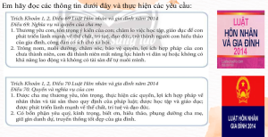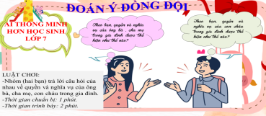
c. Sản phẩm: Câu trả lời của học sinh; Sản phẩm của các nhóm
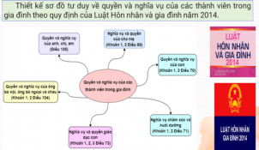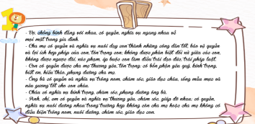
d. Tổ chức thực hiện:
Nhiệm vụ 2: Quy định của pháp luật về quyền và nghĩa vụ của các thành viên trong gia đình.  Bước 1: Chuyển giao nhiệm vụ học tập:  - GV giao nhiệm vụ cho HS thông qua câu hỏi sách giáo khoa, trò chơi “Đoán ý đồng đội”  * Câu hỏi: Thiết kế sơ đồ tư duy về quyền và nghĩa vụ của các thành viên trong gia đình theo quy định của Luật Hôn nhân và gia đình năm 2014  * Trò chơi “Đoán ý đồng đội”  Luật chơi:  + Giáo viên chia lớp thành nhiều đội , mỗi đội hai bạn.  -Câu 1: Bạn có STT 1  -Câu 2: Bạn có STT 2  + Thời gian:Trò chơi diễn ra trong vòng năm phút.  + Cách thức: Các thành viên trong nhóm suy nghĩ độc lập cá nhân và trả lời câu hỏi của mình được phân công thể hiện sự hiểu biết của mình. Nhóm (hai bạn) trả lời câu hỏi của nhau về quyền và nghĩa vụ của ông bà, cha mẹ, con cháu trong gia đình.  Bước 2: Thực hiện nhiệm vụ học tập  - HS:  + Nghe hướng dẫn.  +Hoạt động nhóm trao đổi, thống nhất nội dung, hình thức thực hiện nhiêm vụ, chuẩn bị câu hỏi tương tác cho nhóm khác.  +Tham gia chơi trò chơi nhiệt tình, đúng luật.  - Giáo viên: Quan sát, theo dõi quá trình học sinh thực hiện, gợi ý nếu cần  Bước 3: báo cáo kết quả và thảo luận  GV:  - Yêu cầu HS lên trình bày.  - Hướng dẫn HS cách trình bày (nếu cần).  HS:  - Trình bày kết quả làm việc cá nhân  - Học sinh chơi trò chơi  Bước 4: Đánh giá kết quả thực hiện nhiệm vụ  -Học sinh nhận xét phần trình bày nhóm bạn  -Gv sửa chữa, đánh giá, rút kinh nghiệm, chốt kiến thức. | 2. Quy định của pháp luật về quyền và nghĩa vụ của các thành viên trong gia đình.  - Vợ, chồng bình đẳng với nhau, có quyền, nghĩa vụ ngang nhau về  mọi mặt trong gia đình.  - Cha mẹ có quyền và nghĩa vụ nuôi dạy con thành những công dân tốt, bảo vệ quyền và lợi ích hợp pháp của con, tôn trọng con; không được phân biệt đối xử giữa các con, không được ngược đãi, xúc phạm, ép buộc con làm điều trái đạo đức, trái pháp luật.  - Con có quyền được cha mẹ thương yêu, tôn trọng: có bổn phận yêu quý, kính trọng, biết ơn, hiếu thảo, phụng dưỡng cha mẹ.  - Ông bà có quyền và nghĩa vụ trông nom, chăm sóc, giáo dục cháu, sống mẫu mực và nêu gương tốt cho con cháu.  - Cháu có nghĩa vụ kính trọng, chăm sóc, phụng dưỡng ông bà.  - Anh, chị, em có quyền và nghĩa vụ thương yêu, chăm sóc, giúp đỡ nhau; có quyền, nghĩa vụ nuôi dưỡng nhau trong trường hợp không còn cha mẹ hoặc cha mẹ không có điều kiện trông nom, nuôi dưỡng, chăm sóc, giáo dục con.
- Nhiệm vụ 3: Tìm hiểu nội dung: Thực hiện quyền và nghĩa vụ công dân trong gia đình
a. Mục tiêu:
-Nhận xét được việc thực hiên quyền và nghĩa vụ trong gia đình của bản thân và của người khác.
- Thực hiện nghĩa vụ của bản thân đối với ông bà, cha mẹ và anh chị em trong gia đình bằng những việc làm cụ thể.
b. Nội dung:
- GV giao nhiệm vụ cho học sinh đọc các trường hợp và trả lời câu hỏi.
- GV giao nhiệm vụ khám phá kiến thức bài học cho học sinh thông qua hệ thống câu hỏi, trò chơi: Nhận xét được việc thực hiên quyền và nghĩa vụ trong gia đình.
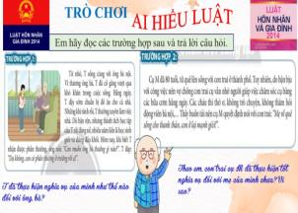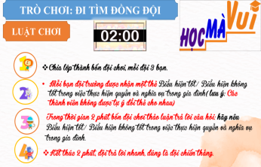
c. Sản phẩm:Câu trả lời của học sinh; Sản phẩm của các nhóm .
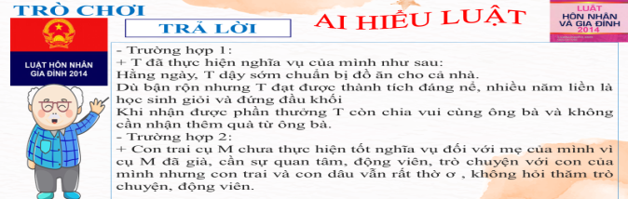
d. Tổ chức thực hiện:
Bước 1: Chuyển giao nhiệm vụ học tập:  - GV giao nhiệm vụ cho HS thông kĩ thật thảo luận nhóm bàn hoàn thành phiếu bài tập và trò chơi “ Đi tìm đồng đội”  Câu 1: T đã thực hiện nghĩa vụ của mình như thế nào đối với ông, bà?  Câu 2: Đâu là những biểu hiện tốt hoặc chưa tốt trong việc thực hiện quyền và nghĩa vụ trong gia đình của bạn bè, người thân mà em biết?  Câu 3: Theo em, con trai cụ M đã thực hiện tốt nghĩa vụ đối với mẹ của mình chưa? Vì sao?  Câu 4: Em nên làm những việc gì để đảm bảo thực hiện tốt nghĩa vụ đối với ông bà, cha mẹ, anh chị em trong gia đình?  Bước 2: Thực hiện nhiệm vụ học tập  - Học sinh làm việc cá nhân, trao đổi nhóm bàn, suy nghĩ, trả lời.  - Giáo viên: Quan sát, theo dõi quá trình học sinh thực hiện, gợi ý nếu cần  Bước 3: Báo cáo kết quả và thảo luận  GV:  - Yêu cầu HS lên trình bày.  - Hướng dẫn HS cách trình bày (nếu cần).  HS:  - Trình bày suy nghĩ cá nhân, thống nhất ý kiến nhóm đôi.  - Nhận xét và bổ sung cho nhóm bạn (nếu cần).  Bước 4: Đánh giá kết quả thực hiện nhiệm vụ  -Yc hs nhận xét câu trả lời.  -Gv đánh giá, chốt kiến thức. | 3. Thực hiện quyền và nghĩa vụ công dân trong gia đình  - Mỗi người phải tự giác, chủ động, bình đẳng thực hiện quyền và nghĩa vụ của mình trong gia đình, đồng thời tôn trọng quyền của người khác.
3. Hoạt động 3: Luyện tập
a. Mục tiêu:
-HS được luyện tập, củng cố kiến thức, kĩ năng đã được hình thành trong phần khám phá áp dụng kiến thức để làm bài tập.
b. Nội dung:
- Hướng dẫn học sinh vẽ sơ đồ tư duy kiến thức, làm bài tập trong bài tập trong sách giáo khoa thông qua hệ thống câu hỏi, trò chơi.
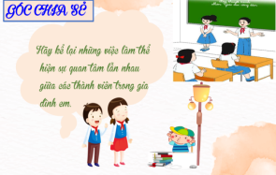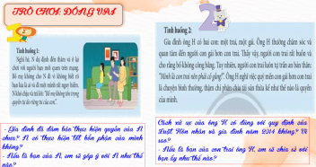
c. Sản phẩm: Câu trả lời của học sinh, sơ đồ tư duy.
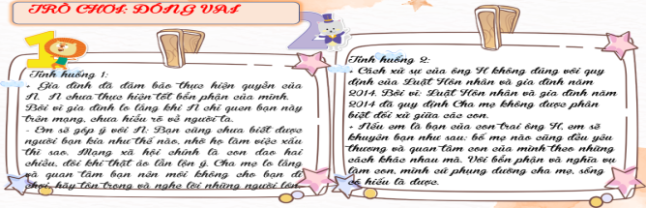
d. Tổ chức thực hiện:
Bước 1: Chuyển giao nhiệm vụ học tập:  GV hướng dẫn học sinh vẽ sơ đồ tư duy kiến thức bài học.  - GV hướng dẫn học sinh làm bài tập trong bài tập trong sách giáo khoa thông qua hệ thông câu hỏi, phiếu bài tập.  ? Bài tập 1: GV cho học sinh trả lời cá nhân.  ? Bài tập 2: Bài tập tình huống: GV cho học sinh thảo luận nhóm tổ với trò chơi đóng vai để giải quyết vấn đề.  Bước 2: Thực hiện nhiệm vụ học tập  - HS làm việc cá nhân, suy nghĩ, hoàn thành nhiệm vụ.  - Với hoạt động nhóm: HS nghe hướng dẫn, chuẩn bị. Các thành viên trong nhóm trao đổi, thống nhất nội dung, hình thức thực hiện nhiêm vụ, cử báo cáo viên, kỹ thuật viên, chuẩn bị câu hỏi tương tác cho nhóm khác.  Bước 3: Báo cáo kết quả và thảo luận  GV:  - Yêu cầu HS lên trình bày, tham gia hoạt động nhóm, trò chơi tích cực.  - Hướng dẫn HS cách trình bày (nếu cần).  HS:  - Trình bày kết quả làm việc cá nhân, nhóm.  - Nhận xét và bổ sung cho nhóm bạn (nếu cần).  Bước 4: Đánh giá kết quả thực hiện nhiệm vụ  - Nhận xét thái độ học tập và kết quả làm việc cá nhân, nhóm của HS.  - GV đưa ra các tiêu chí để đánh giá HS:  + Kết quả làm việc của học sinh.  + Thái độ, ý thức hợp tác nghiêm túc trong khi làm việc.  Gv sửa chữa, đánh giá, chốt kiến thức. | III. Luyện tập  1.Bài tập 1  2. Bài tập 2
4. Hoạt động 4: Vận dụng
a. Mục tiêu:
- HS vận dụng những kiến thức đã học để giải quyết một vấn đề trong cuộc sống
- Hướng dẫn học sinh tìm tòi mở rộng sưu tầm thêm kiến thức liên quan đến nội dung bài học.
b. Nội dung: Giáo viên cho học sinh tìm tòi mở rộng, sưu tầm thêm kiến thức bằng hoạt động dự án nhóm tổ
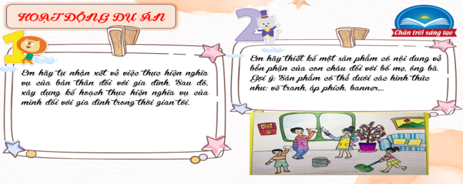
c. Sản phẩm: Câu trả lời, sản phẩm của học sinh.
d. Tổ chức thực hiện:
Bước 1: Chuyển giao nhiệm vụ học tập:
- GV hướng dẫn học sinh thông qua hệ thông câu hỏi:
Bài 1: Em hãy tự nhận xét về việc thực hiện nghĩa vụ của bản thân đối với gia đình. Sau đó, xây dựng kế hoạch thực hiện nghĩa vụ của mình đối với gia đình trong thời gian tới.
Gợi ý:
Trong kế hoạch, cần phải xác định rõ:
- Mục tiêu:
- Những lời nói, việc làm cụ thể đối với từng thành viên trong gia đình
- Thời gian thực hiện
- Tiêu chí để đánh giá hiệu quả của kế hoạch
Bài 2: Em hãy thiết kế một sản phẩm có nội dung về bổn phận của con cháu đối với bố mẹ, ông bà.
Gợi ý: Sản phẩm có thể dưới các hình thức như: vẽ tranh, áp phích, banner,...
Bước 2: Thực hiện nhiệm vụ học tập
Các thành viên trong nhóm trao đổi, thống nhất nội dung, hình thức thực hiện nhiêm vụ, cử báo cáo viên. Cử thành viên sắm vai tình huống
Bước 3: Báo cáo kết quả và thảo luận
GV:
- Yêu cầu HS lên trình bày, tham gia hoạt động nhóm tích cực.
- Hướng dẫn HS cách trình bày (nếu cần); giúp đỡ, gợi ý học sinh trong tình huống sắm vai.
HS:
- Trình bày kết quả làm việc cá nhân.
Trao đổi, lắng nghe, nghiên cứu, trình bày nếu còn thời gian
- Nhận xét và bổ sung cho nhóm bạn (nếu cần).
Bước 4: Đánh giá kết quả thực hiện nhiệm vụ
-Yc hs nhận xét câu trả lời.
-Gv sửa chữa, đánh giá, chốt kiến thức.

